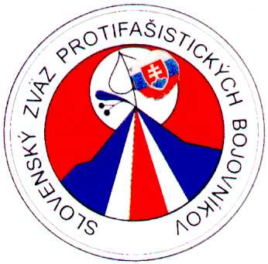

Slovenský zväz protifašistických bojovníkov,

Oblastný výbor SZPB Bratislava

si Vás dovoľuje pozvať

na spomienkové zhromaždenie pri príležitosti

78. výročia Dňa víťazstva nad fašizmom

utorok 9. mája 2023 o 14. hodine

pri pomníku padlým vojakom Červenej armády na Slavíne v Bratislave

Program :

14.00 Začiatok pietneho aktu kladenia vencov

Hymna Slovenskej republiky

Báseň

Privítanie prítomných

Slávnostný príhovor

Hymnická pieseň

14.45 Skončenie spomienkového zhromaždenia

Katarína Frišová Martin Krno

tajomníčka OblV SZPB predseda OblV SZPB

Autobus bude pristavený na Hurbanovom námestí o 13,15

Zo Slavína Vás odvezie späť do mesta.